产学研合作申请表
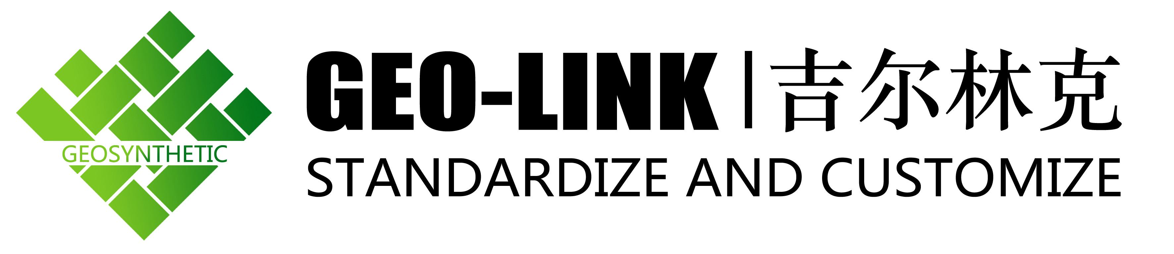
年 月 日填写
单位基本信息
单位名称
成立时间 | 年 月 日 | 注册资金
主营项目 |  | 单位性质 | □国营 □集体 □私营  □合资 □外资 □高校 □其它
单位规模  （高校请简介您的师资力量） |  | 负责人姓名 |  |  | 电话
单位规模  （高校请简介您的师资力量） |  | 邮箱 |  |  | 传真
申请合作信息
项目类型 | □技术受让 □技术开发 □共建研发机构或实验室 □创办经济实体  □联合培养人才（包括建立大学生实习基地）  □科技资源的共享（包括利用文献、仪器设备等科技资源）  □技术咨询或服务 □其它
项目时限 |  | 您的优势
项目内容概述
预计合作成果


我们将对您的所有资料保密，请认真详细填写后传至我司邮箱info@geo-textile.com，以备我公司对您的信息进行初步审核。经审核后，我公司会在两个工作日内与您联系，对此表示感谢！

